**以下问题，请逐条回复，有修改的地方，请用红色标记。**

# 商城：

## 推广管理：

1. 显示商品名称，合同编号，分销平台，价格，佣金比例，合同签订日期，展现量
2. 去掉佣金设置和导入。

## 合同管理：

1. 合同信息增加联系人和联系人电话，是否需要收款方和运费？

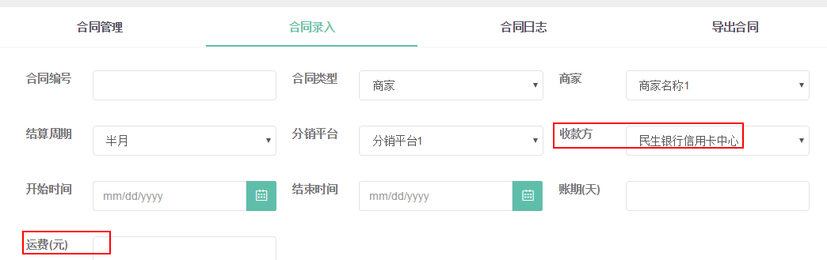

1. 合同列表点击合同编号后，可以修改联系人，电话，再展示对应的商品列表和佣金设置（可批量设置佣金），支持手动添加和导入。
2. 合同日志指的是合同修改的操作记录：包括登录IP，修改时间，修改人和修改内容。
3. 导出合同可以是excel的。

# 财务管理：

1. 查询结算和未结算订单，可导出excel对账单。

# 权限管理：

大方向是至少4个角色：商城，分行，子机构，客户经理

可添加：财务，合同等角色。

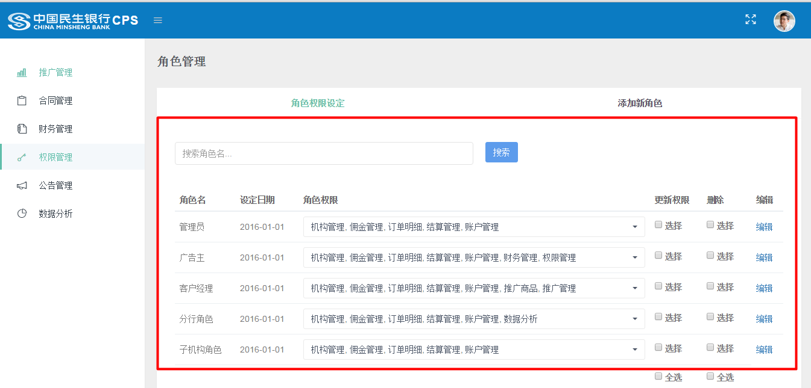

# 增加用户管理：

可以查询用户，给用户分配角色权限。

# 公告管理：

1.商城指定接收人：全部、分行，子机构，客户经理

2.分行指定接收人：所属子机构，客户经理

3.子机构指定接收人：所属客户经理

# 数据分析：

1. 推广商品：生成链接和二维码

# 订单管理：

1. 确定展现的列名称

# 分行的佣金管理：

分行可以批量修改，但没有导入。因为合同管理中已经导入了。